Граждане смогут оплачивать имущественные налоги в МФЦ без комиссии
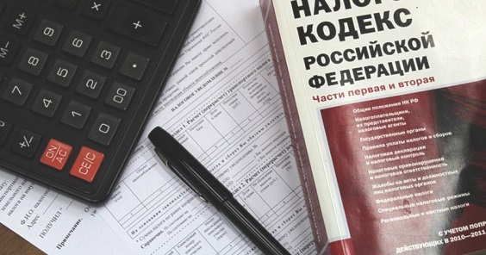
Межрайонная ИФНС России № 3 по Архангельской области и Ненецкому автономному округу сообщает, что граждане смогут оплачивать имущественные налоги в МФЦ без комиссии, если высший исполнительный орган государственной власти региона принял решение, что МФЦ вправе принимать наличные средства от физических лиц в счет оплаты налоговых платежей. Так, вступили в силу изменения в правилах организации деятельности МФЦ, внесенные постановлением Правительства России от 05.06.2019 № 725.
Это позволит решить проблемы с оплатой налоговых платежей, которые возникают в отдаленных местностях. То есть там, где кредитные организации находятся далеко от мест преимущественного пребывания граждан и МФЦ, и при этом нет устойчивой электронной связи.
Оплатить налоги в МФЦ можно двумя способами: наличными сотрудникам или с помощью банковской карты через электронный терминал. В первом случае денежные средства, принятые от физлица, в течение пяти дней вносятся в банк для перечисления в бюджетную систему на соответствующий счет Федерального казначейства. Если в связи со стихийным бедствием или иным обстоятельством непреодолимой силы они не могут быть внесены в банк или организацию федеральной почтовой связи в срок, то он продлевается до устранения таких обстоятельств. Согласно поправкам, при таких способах оплаты гражданам не придётся платить комиссию за банковские операции.

